Amazon 기업 분석
- 기업의 사업 summary
아마존은 1994년 Jeff Bezos에 의해 Seattle, Washington에서 온라인 서점으로 시작되었습니다. 세계적인 E-commerce 기업으로 성장한 아마존은, 그 밖에 클라우드 컴퓨팅, 디지털 스트리밍, 인공지능(AI), 전자제품에도 발을 뻗으며 세계적인 상거래의 판도를 바꾼 기업입니다. 2023년 시가총액 1.3조 달러 (USD) 와 매출 530억 달러 (USD) 를 올렸습니다.
시장점유율:
아마존의 E-Commerce 는 2023년 온라인 상거래 국내시장의 점유율 40%를 기록하며 전세계적으로 15%를 기록하였습니다.
Cloud computing (Amazon Website) 은 2023년 23%의 Microsoft Azure 와 11% Google Cloud 를 넘어서 33%라는 전세계 시장 점유율을 기록하였습니다.
Digital streaming (Amazon Prime) 는 Netflix 를 잇는 23%의 시장점유율을 2023년 기록하였습니다.
Consumer electronics (Kindle, Amazon ECHO. etc) 는 2023년 E-reader (E-북) 시장 75%의 독보적인 전세계 시장점유율을 보였습니다.

Why?
- Consumer obsession, Think big, Strengthening our culture and teams 과 같은 운영 방침으로, 변화하는 유행의 흐름에 맞는 소비자의 니즈를 파악. 그 예로 각 제품 (Amazon Website, Amazon Prime, Kindle) 은 현재 해당 시작에서 최고 수준의 점유율을 보이고 있다.

Strengthening our culture and teams
Consumer obsession, think big

- 연간결산서
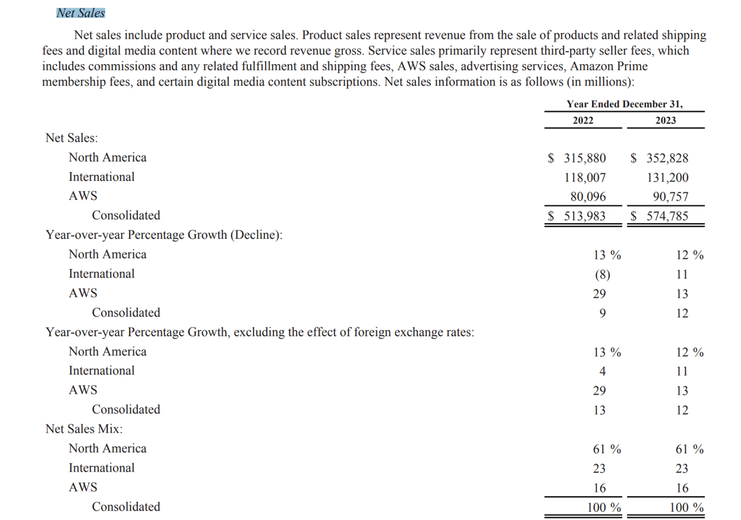
- 사업 보고서 / 중장기 사업 계획서
https://s2.q4cdn.com/299287126/files/doc_financials/2024/ar/Amazon-com-Inc-2023-Annual-Report.pdf

- 경영자의 인사글
Strengthening our culture and teams
Consumer obsession, think big

- 평판
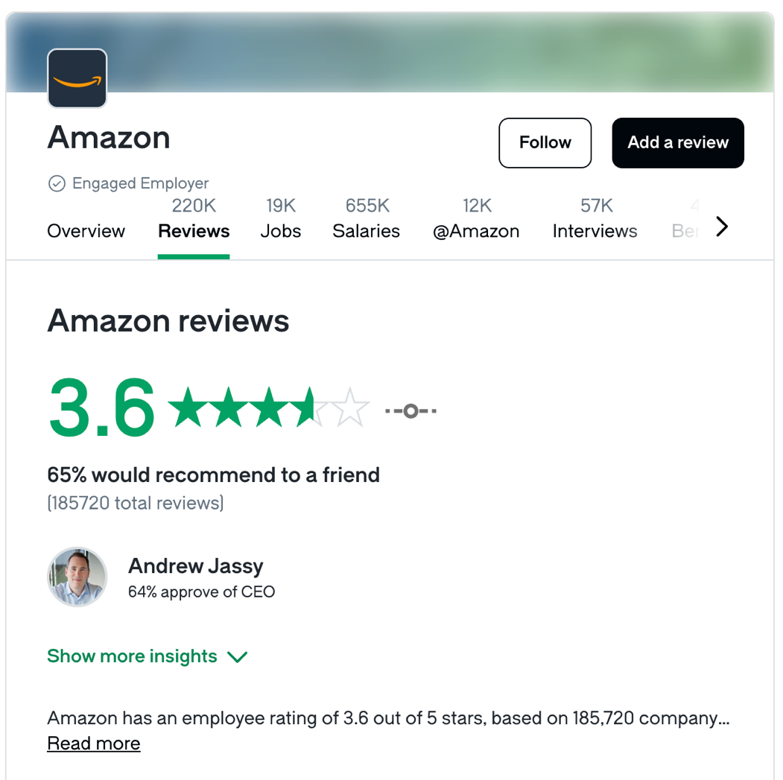
https://www.glassdoor.com/Reviews/Amazon-Reviews-E6036.htm

- 신입공고 내용
https://www.amazon.jobs/en/search?offset=0&result_limit=10&sort=recent&country%5B%5D=JPN&distanceType=Mi&radius=24km&latitude=&longitude=&loc_group_id=&loc_query=&base_query=&city=&country=&region=&county=&query_options=&
https://www.amazon.co.jp/b?ie=UTF8&node=5578935051
